聖体礼拝の集い  Giờ Chầu Thánh Thể  Eucharistic Adoration Gathering  성찬예배 모임 | 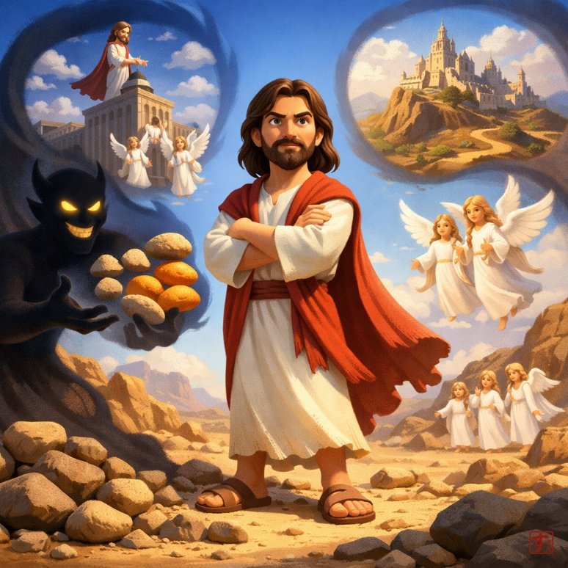
  四旬節第一主日（A）
  Chúa nhật I Mùa Chay (A)
  1st Sunday of Lent (A)
  사순 제1주일 (A)

導入・DẪN NHẬP・INTRODUCTION・소개 |   19:00

御聖体顕示・ĐẶT MÌNH THÁNH CHÚA・EXPOSING THE BLESSED SACRAMENT・성체조배

沈黙の祈り・CẦU NGUYỆN TRONG THINH LẶNG・PRAYER IN SILENCE・침묵의 기도
最後に質問をしながら祈ることができる・BẠN CÓ THỂ CẦU NGUYỆN VỚI NHỮNG CÂU HỎI GỢI Ý Ở CUỐI TRANG.・
YOU CAN PRAY WITH THE QUESTIONS AT THE END・마지막에 있는 질문으로 기도할 수 있습니다.

日本語  福音朗読・LẮNG NGHE LỜI CHÚA・RECITATION OF THE GOSPEL・복음 낭독 | 19:10
マタイによる福音。
そのとき、イエスは悪魔から誘惑を受けるため、〝霊〟に導かれて荒れ野に行かれた。そして四十日間、昼も夜も断食した後、空腹を覚えられた。すると、誘惑する者が来て、イエスに言った。「神の子なら、これらの石がパンになるように命じたらどうだ。」イエスはお答えになった。「『人はパンだけで生きるものではない。神の口から出る一つ一つの言葉で生きる』と書いてある。」次に、悪魔はイエスを聖なる都に連れて行き、神殿の屋根の端に立たせて、言った。「神の子なら、飛び降りたらどうだ。『神があなたのために天使たちに命じると、あなたの足が石に打ち当たることのないように、天使たちは手であなたを支える』と書いてある。」イエスは、「『あなたの神である主を試してはならない』とも書いてある」と言われた。更に、悪魔はイエスを非常に高い山に連れて行き、世のすべての国々とその繁栄ぶりを見せて、「もし、ひれ伏してわたしを拝むなら、これをみんな与えよう」と言った。すると、イエスは言われた。「退け、サタン。『あなたの神である主を拝み、ただ主に仕えよ』と書いてある。」そこで、悪魔は離れ去った。すると、天使たちが来てイエスに仕えた。
（「神のみことば」と言わないでください）

ENGLISH  福音朗読・LẮNG NGHE LỜI CHÚA・RECITATION OF THE GOSPEL・복음 낭독 | 19:25
  - From the Gospel according to Matthew.
Then Jesus was led by the Spirit into the desert, in order to be tempted by the devil. And when he had fasted for forty days and forty nights, afterwards he was hungry. And approaching, the tempter said to him, “If you are the Son of God, tell these stones to become bread.” And in response he said, “It has been written: ‘Not by bread alone shall man live, but by every word that proceeds from the mouth of God.’” Then the devil took him up, into the holy city, and set him on the pinnacle of the temple and said to him: “If you are the Son of God, cast yourself down. For it has been written: ‘For he has given charge of you to his angels, and they shall take you into their hands, lest perhaps you may hurt your foot against a stone.’” Jesus said to him, “Again, it has been written: ‘You shall not tempt the Lord your God.’” Again, the devil took him up, onto a very high mountain, and showed him all the kingdoms of the world and their glory and said to him, “All these things I will give to you, if you will fall down and adore me.” Then Jesus said to him: “Go away, Satan. For it has been written: ‘You shall adore the Lord your God, and him only shall you serve.’” Then the devil left him. And behold, Angels approached and ministered to him.
(Please don’t say “This is the Word of the Lord”)

TIẾNG VIỆT  福音朗読・LẮNG NGHE LỜI CHÚA・RECITATION OF THE GOSPEL・복음 낭독 | 19:35
Tin Mừng Chúa Giêsu Kitô theo Thánh Matthêu.
Bấy giờ Đức Giê-su được Thần Khí dẫn vào hoang địa, để chịu quỷ cám dỗ. Người ăn chay ròng rã bốn mươi đêm ngày, và sau đó, Người thấy đói. Khi ấy tên cám dỗ đến gần Người và nói: “Nếu ông là Con Thiên Chúa, thì truyền cho những hòn đá này hoá bánh đi !” Nhưng Người đáp: “Đã có lời chép rằng: Người ta sống không chỉ nhờ cơm bánh, nhưng còn nhờ mọi lời miệng Thiên Chúa phán ra.” Sau đó, quỷ đem Người đến thành thánh, và đặt Người trên nóc đền thờ, rồi nói với Người: “Nếu ông là Con Thiên Chúa, thì gieo mình xuống đi ! Vì đã có lời chép rằng: Thiên Chúa sẽ truyền cho thiên sứ lo cho bạn, và thiên sứ sẽ tay đỡ tay nâng, cho bạn khỏi vấp chân vào đá.” Đức Giê-su đáp : “Nhưng cũng đã có lời chép rằng :Ngươi chớ thử thách Đức Chúa là Thiên Chúa của ngươi.” Quỷ lại đem Người lên một ngọn núi rất cao, và chỉ cho Người thấy tất cả các nước thế gian, và vinh hoa lợi lộc của các nước ấy, và bảo rằng: “Tôi sẽ cho ông tất cả những thứ đó, nếu ông sấp mình bái lạy tôi.” Đức Giê-su liền nói : “Xa-tan kia, xéo đi ! Vì đã có lời chép rằng: Ngươi phải bái lạy Đức Chúa là Thiên Chúa của ngươi, và phải thờ phượng một mình Người mà thôi.” Thế rồi quỷ bỏ Người mà đi, và có các sứ thần tiến đến hầu hạ Người.
(Xin không xướng "Đó là Lời Chúa")

한국어  福音朗読・LẮNG NGHE LỜI CHÚA・RECITATION OF THE GOSPEL・복음 낭독 | 19:45
마태오가 전한 거룩한 복음입니다.
그때에 예수님께서는 성령께 이끌려 악마에게 유혹을 받으시려고 광야로 가셨다. 사십 일을 낮과 밤으로 단식하신 뒤에 시장하셨다. 그러자 유혹자가 다가와서는, “당신이 하느님의 아들이시라면, 이 돌들에게 빵이 되라고 하십시오.” 하고 말하였다. 예수님께서 대답하셨다. “성경에 기록되어 있다. ‘사람이 빵만으로 살지 않고, 하느님의 입에서 나오는 모든 말씀으로 산다.’” 그때에 악마는 예수님을 거룩한 도성으로 데려가 성전 꼭대기에 세워 놓고 말하였다. “당신이 하느님의 아들이시라면, 아래로 몸을 던지십시오. 성경에 기록되어 있기 때문입니다. ‘그분께서 너를 위하여 당신의 천사들에게 명하시어, 그들이 손으로 너를 떠받쳐, 네 발이 돌에 부딪히지 않게 하시리라.’” 예수님께서 말씀하셨다. “또 성경에 기록되어 있다. ‘주 너의 하느님을 시험하지 마라.’” 다시 악마는 예수님을 매우 높은 산으로 데려가 세상의 모든 나라와 그 영광을 보여 주며 말하였다. “당신이 엎드려 나에게 경배하면, 이 모든 것을 당신께 주겠습니다.” 그때에 예수님께서 말씀하셨다. “사탄아, 물러가라! 성경에 기록되어 있다. ‘주 너의 하느님께 경배하고, 그분만을 섬겨라.’” 그제서야 악마는 예수님을 떠나갔다. 그리고 보라, 천사들이 다가와 예수님을 시중들었다.
(“하느님의 말씀”이라고 말하지 마십시오)

祈りの質問・GỢI Ý SUY NIỆM & CẦU NGUYỆN.・QUESTIONS FOR PRAYING・기도 질문
- 主イエスよ、御聖体にのうちに現存しておられるあなたの御前で、私はあなたに耳を傾けずに満たそうとしているどのような『飢え』や『空虚』を内にかかえているでしょうか。そして今日生きるために、どのような御言葉を受け入れるべきでしょうか？
- あなたを疑ったり試したいという思いに襲われるとき、私はどのような場面で、あなたの愛に信頼して身を委ねる代わりに、しるしや保証、あるいは『自分の都合に合わせた奇跡』を求めているでしょうか？
- 権力、成功、または名声といった約束を前にしたとき、あなたに取って代わろうとする『王国』は何でしょうか。そして、あなただけを礼拝し、自由な心であなたに仕えるために、今日、どのような具体的な決断を下すことができるでしょうか？
- Lord Jesus, before your real Presence in the Eucharist: what 'hungers' or emptiness do I carry within that I am trying to satisfy without listening to you, and what word from you do I need to welcome today to live?
- When doubt or the need to test you assails me: in what moments do I ask you for signs, guarantees, or 'miracles to my measure,' instead of abandoning myself trustingly to your love?
- Faced with promises of power, success, or recognition: what 'kingdoms' seduce me and compete with you, and what concrete decision can I make today to worship only You and serve you with freedom?
- “Lạy Chúa Giê-su, trước sự hiện diện thật của Chúa trong Bí tích Thánh Thể: những ‘cơn đói’ nội tâm hay sự trống rỗng nào con đang cố lấp đầy mà không lắng nghe Chúa? Và con cần đón nhận lời Chúa nào để sống ngày hôm nay?”
- “Khi sự nghi ngờ và cám dỗ muốn thử thách Chúa ập đến với con: trong những khoảnh khắc nào con đã đòi Chúa ban cho những dấu lạ, sự bảo đảm, hay những ‘phép lạ theo ý muốn của riêng con’, thay vì tín thác và phó thác bản thân trong tình yêu của Chúa?”
- Đối diện với những lời hứa về quyền lực, thành công, hay sự công nhận: những 'vương quốc' nào đang cám dỗ con và cạnh tranh với Chúa, và hôm nay con có thể đưa ra quyết định cụ thể nào để chỉ thờ phượng một mình Chúa và tự do phụng sự Chúa?
- 주 예수님, 성체 안에 계신 당신의 실제 임재 앞에서: 저는 당신께 귀 기울이지 않고 채우려고 하는 내면의 '배고픔'이나 공허함은 무엇이며, 오늘 살기 위해 받아들여야 할 당신의 말씀은 무엇입니까?
- 의심이나 당신을 시험하려는 필요가 저를 덮칠 때: 저는 어떤 순간들에 당신의 사랑에 신뢰를 두고 자신을 내맡기는 대신, 표적이나 보장, 혹은 '제 기준에 맞는 기적'을 당신께 요구합니까?
- 권력, 성공, 인정에 대한 약속들 앞에서: 어떤 '왕국들'이 저를 유혹하고 당신과 경쟁하며, 오늘 저는 오직 당신만을 경배하고 자유롭게 섬기기 위해 어떤 구체적인 결정을 내릴 수 있습니까?

御聖体の祝福・BAN PHÉP LÀNH THÁNH THỂ・BLESSING WITH THE EUCHARIST・성찬의 축복

退堂・沈黙のうちに終わる

